ਮੁਫਤ ਅੰਗਰੇਜ਼ੀ ਕਲਾਸਾਂ

ਕੀ ਤੁਸੀਂ ਅੰਗਰੇਜ਼ੀ ਸਿੱਖਣਾ ਚਾਹੋਗੇ?

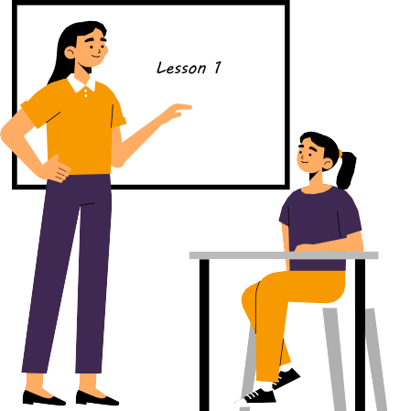
ਕਦੋਂ: ਸਤੰਬਰ
ਕਿੱਥੇ:
ਹੈਕਸਥੋਰਪ ਪ੍ਰਾਇਮਰੀ ਸਕੂਲ ਅਰਬਨ ਰੋਡਸਾਈਨ ਅੱਪ ਕਰਨ ਲਈ ਅਲੀਨਾ ਜਾਂ ਸ਼ਾਨ ਨਾਲ ਸੰਪਰਕ ਕਰੋ Hexthorpe
Contact Alina or Sian to sign up alina.taba@doncaster.gov.uk sian.owen@healthwatchdoncaster.org.uk
07971 962 389

